考试系统培训安排
一、雨课堂考试系统培训安排
各教学单位组织课程负责人、任课（监考）教师、教学秘书教学于2020年6月11日下午下班前加入QQ群（群名称为“安财雨课堂考试交流群”，群QQ号为782906234，群二维码如图1。按“姓名-学院”进群及设置群昵称），相关技术问题可在群内讨论咨询。培训时间暂定为2020年6月11日晚间，具体培训时间及直播地址会提前发布在培训QQ群中。
二、超星智慧考试系统培训安排
各教学单位组织课程负责人、任课（监考）教师、教学秘书于2020年6月11日下午下班前加入超星平台交流课程（课程名为“一平三端<学习通>网络教学平台操作指南”。登录超星平台后输入邀请码“89291022”加入该课程），相关技术问题可在课程班级讨论区咨询。培训时间暂定为2020年6月12日下午，具体培训时间及直播地址会提前发布在超星平台交流课程班级中。
三、讯飞AI考试系统培训安排
各教学单位组织课程负责人、任课（监考）教师、教学秘书于2020年6月11日下午下班前加入QQ群（群名称为“安财讯飞AI考试系统培训群”，群QQ号为935251837，群二维码如图2。按“姓名-学院”进群及设置群昵称），相关技术问题可在群内讨论咨询。培训时间暂定为2020年6月12日晚间，具体培训时间及直播地址会提前发布在培训QQ群中。
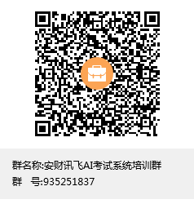
图1 图2

